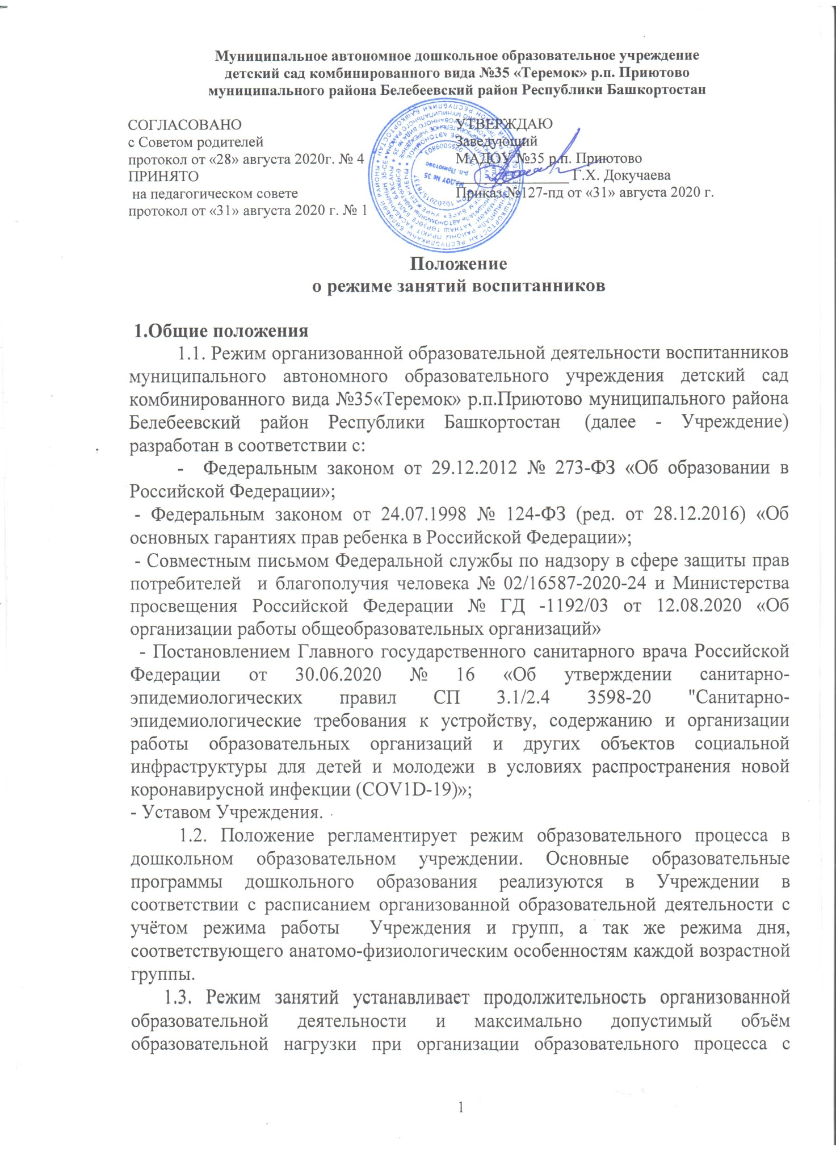

учётом требований по организации физического воспитания детей дошкольного возраста.

2. Режим функционирования образовательного учреждения
2.1. Образовательное учреждение работает по 5-дневной рабочей неделе.
2.2. Образовательное учреждение функционирует в режиме полного дня: с 7.00. до 19.00. (12 часов).
2.3. В субботу, воскресенье и праздничные дни образовательное учреждение не работает.

3. Режим образовательной нагрузки
3.1.Основная образовательная программа дошкольного образования реализуется в течение всего времени пребывания воспитанника в Учреждении.
3.2. Продолжительность непрерывной образовательной нагрузки:
Группы раннего возраста:
Для детей раннего возраста от 1,6 лет до 3 лет длительность организованной образовательной деятельности не должна превышать 10 мин. Допускается осуществлять образовательную деятельность в первую и во вторую половину дня (по 8 - 10 минут). Допускается осуществлять образовательную деятельность на игровой площадке во время прогулки.
Младшая группа:
Продолжительность организованной образовательной деятельности для детей от 3 до 4-х лет - не более 15 минут.
Средняя группа:
Продолжительность организованной образовательной деятельности для детей от 4-х до 5-ти лет - не более 20 минут.
Старшая группа:
Продолжительность организованной образовательной деятельности для детей от 5 до 6-ти лет - не более 25 минут.
Подготовительная к школе группа:
Продолжительность организованной образовательной деятельности для детей от 6-ти до 7-ми лет - не более 30 минут.
Образовательная деятельность с детьми старшего дошкольного возраста может осуществляться во второй половине дня после дневного сна. Ее продолжительность должна составлять не более 25 - 30 минут в день.
Максимально допустимый объем образовательной нагрузки в первой половине дня не превышает:
в младшей группе – 30 минут
в средней группе – 40 минут
в старшей группе – 45 минут
в подготовительной к школе группе – 1,5 часа.
3.3.Образовательная деятельность, требующая повышенной познавательной активности и умственного напряжения детей, организовывается в первой половине дня.
3.4. В середине времени, отведенного на организованную образовательную деятельность, проводятся физкультурные минутки. Перерывы между периодами организованной образовательной деятельности – не менее 10 минут.
3.5.Занятия по физическому развитию в соответствие с основной образовательной программой дошкольного образования для детей в возрасте от 1,6 до 3 лет организуются не менее 3 раз в неделю, от 3лет до 7 лет организуются не менее 2 раз в неделю, продолжительность составляет:
ранний возраст – 10 минут
в младшей группе – 15 минут
в средней группе – 20 минут
в старшей группе – 25 минут
в подготовительной к школе группе – 30 минут.
Один раз в неделю для детей 5 - 7 лет круглогодично организовываются занятия по физическому развитию детей на открытом воздухе. Их проводят только при отсутствии у детей медицинских противопоказаний и наличии у детей спортивной одежды, соответствующей погодным условиям.
В теплое время года при благоприятных метеорологических условиях организованная образовательная деятельность по физическому развитию организуется на открытом воздухе.
3.6.Занятия в бассейне по обучению плаванию в соответствие с основной образовательной программой дошкольного образования организуются по подгруппам по 8-10 детей. Для детей в возрасте от 3лет до 4 лет организуются -1 раз в неделю, от 3 лет до 7 лет организуются - 2 раза в неделю, продолжительность составляет:
в младшей группе – 15 минут
в средней группе – 20 минут
в старшей группе – 25 минут
в подготовительной к школе группе – 30 минут.

Заключительные положения
8.1. Настоящее Положение является локальным нормативным актом ДОУ, принимается на Педагогическом совете, согласовывается с Советом родителей, с профсоюзным комитетом и утверждается (либо вводится в действие) приказом заведующего дошкольным образовательным учреждением.
8.2. Все изменения и дополнения, вносимые в настоящее Положение, оформляются в письменной форме в соответствии действующим законодательством Российской Федерации.
8.3. Положение принимается на неопределенный срок.
8.4. После принятия Положения (или изменений и дополнений отдельных пунктов и разделов) в новой редакции предыдущая редакция автоматически утрачивает силу.

Согласовано
с профсоюзным комитетом
Протокол от «28» августа 2020г. № 5/1

